**实验二 创建数据库和表**

|  |  |  |  |  |  |
| --- | --- | --- | --- | --- | --- |
| **班级** | **计算机22-2班** | **学号** | **22023237** | **姓名** | **詹宇昊** |

【**实验目的与要求**】

实验目的：DBMS中通过数据完整性约束设计并创建出合理的数据表。

实验要求：

1．了解常见的数据库对象。

2．理解数据表中各种数据类型的应用范畴。

3．了解数据完整性约束的定义。

4．理解完整性约束的类型。

5．掌握非空约束的使用。

6．掌握唯一约束的使用。

7．掌握主键约束的使用。

【**实验原理**】

利用完整性约束来建立数据表。

【**实验主要步骤**】

参考教材《数据库系统概论》P82-87，P158-165的例题，以及《MySQL数据库入门》第2章P30-51的内容。

1. **利用MySQL客户端窗口创建数据库及表**

1．使用命令行方式创建数据库SM

以管理身份登录MySQL客户端，使用CREATE语句创建SM数据库。

**命令：**

mysql -uroot -p

CREATE DATABASE SM;

2．建表结构并设计完整性

SM数据库中包含3个数据表：学生表（student）、课程表（course）、学生选课表（SC）。各表的结构分别如下：

**student表结构**：

|  |  |  |  |  |
| --- | --- | --- | --- | --- |
| **字段名称** | **数据类型** | **是否允许空值** | **约束** | **说明** |
| SNo | char(8) | × | 主键 | 学号 |
| SName | varchar(8) | × | 唯一值 | 姓名 |
| SSex | char(2) | × | 检查约束 | 性别（男或女） |
| SBir | datetime | √ |  | 出生日期 |
| Scredits | int | √ |  | 总学分 |

**course表结构**：

|  |  |  |  |  |
| --- | --- | --- | --- | --- |
| **字段名称** | **数据类型** | **是否允许空值** | **约束** | **说明** |
| CNo | char(5) | × | 主键 | 课程编号 |
| CName | varchar(30) | × | 唯一值 | 课程名称 |
| CPno | char(5) | √ | 外码 | 先修课程 |
| CTime | decimal(3,0) | √ |  | 总学时 |
| CCredits | int | √ | 默认值4 | 学分 |
| CTerm | char(1) | × |  | 学期 |

**SC表结构**：

|  |  |  |  |  |  |
| --- | --- | --- | --- | --- | --- |
| **字段名称** | **数据类型** | **是否允许空值** | **约束** | | **说明** |
| SNo | char(8) | × | 外码 | 联合主键 | 学号 |
| CNo | char(5) | × | 外码 | 课程编号 |
| Score | decimal(3,1) | √ | 0~100 | | 成绩 |

**（1）创建student表**

**命令：**

CREATE TABLE student(

SNo CHAR(8) PRIMARY KEY,

SName VARCHAR(8) NOT NULL UNIQUE,

SSex CHAR(2) NOT NULL CHECK(SSex=(“男”,”女”)),

SBir DATETIME,

Scredits INT

);

**截图：**

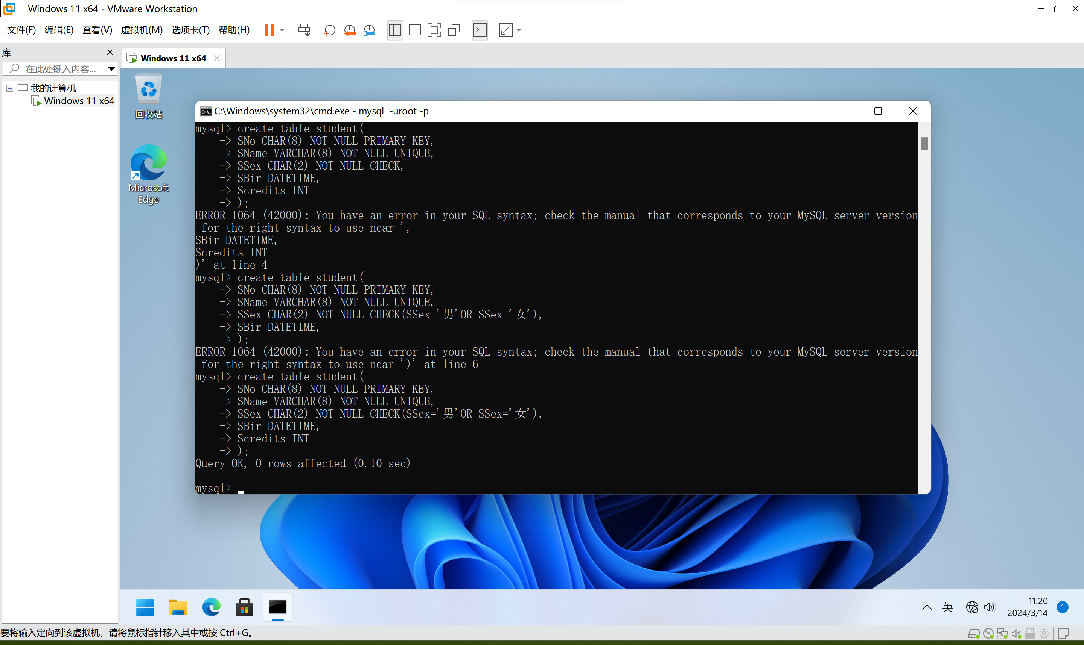

**（2）创建course表**

**命令：**

CREATE TABLE course(

CNo CHAR(5) NOT NULL PRIMARY KEY,

CName VARCHAR(30) NOT NULL UNIQUE,

CPno CHAR(5),

CTime DECIMAL(3,0),

CCredits INT DEFAULT 4,

CTerm CHAR(1) NOT NULL,

FOREIGN KEY (CPno) REFERENCES course(CNo)

);

**截图：**

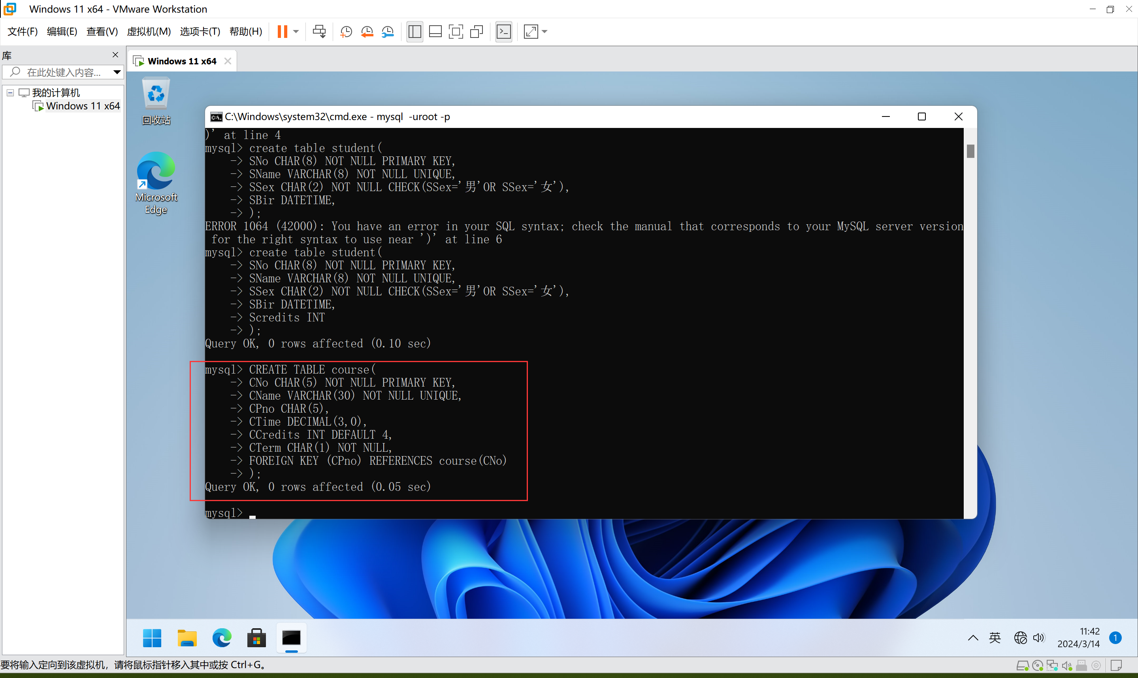

**（3）创建SC表**

**命令：**

CREATE TABLE SC(

SNo CHAR(8),

CNo CHAR(5),

Score DECIMAL(3,1) CHECK(Score >= 0 AND Score <= 100),

PRIMARY KEY (SNo,CNo),

FOREIGN KEY (SNo) REFERENCES student(SNo),

FOREIGN KEY (CNo) REFERENCES course(CNo)

);

**截图：**

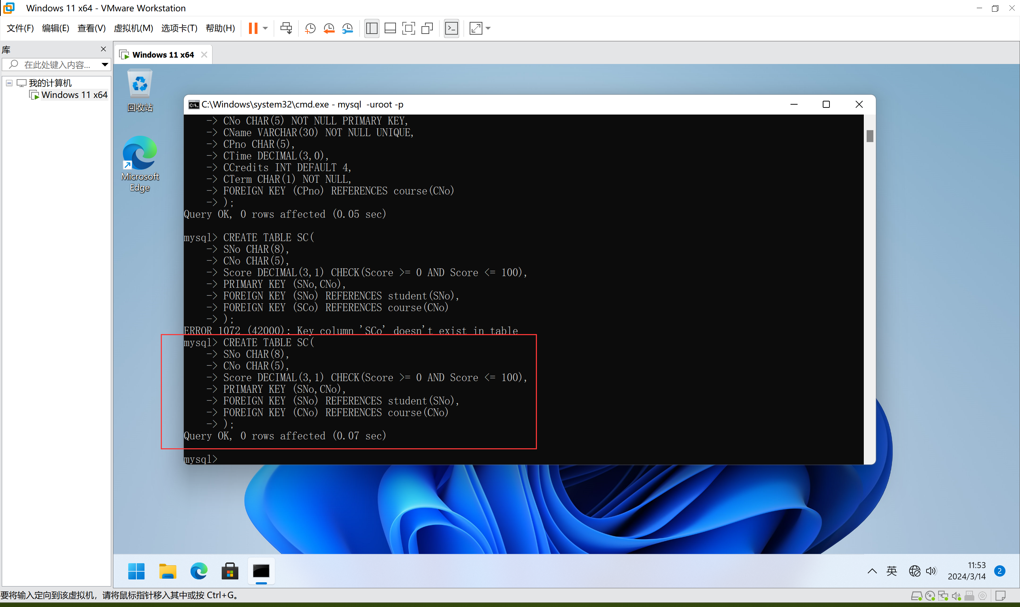

1. **利用界面工具创建数据库及表**

利用Navicat for MySQL客户端工具，创建数据库SM1，并根据上面给出的表结构在SM1中创建各表。

1．建库SM1

**截图：**

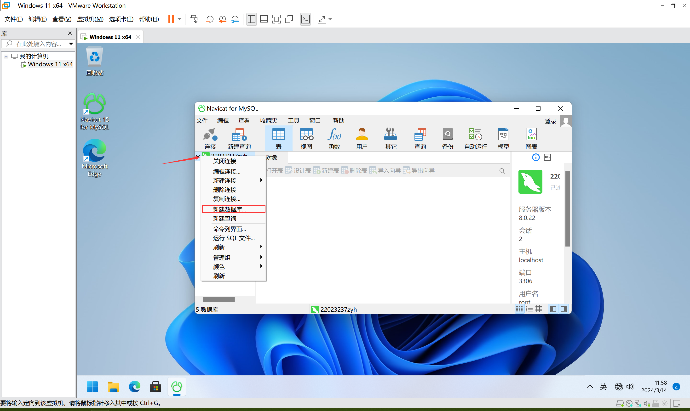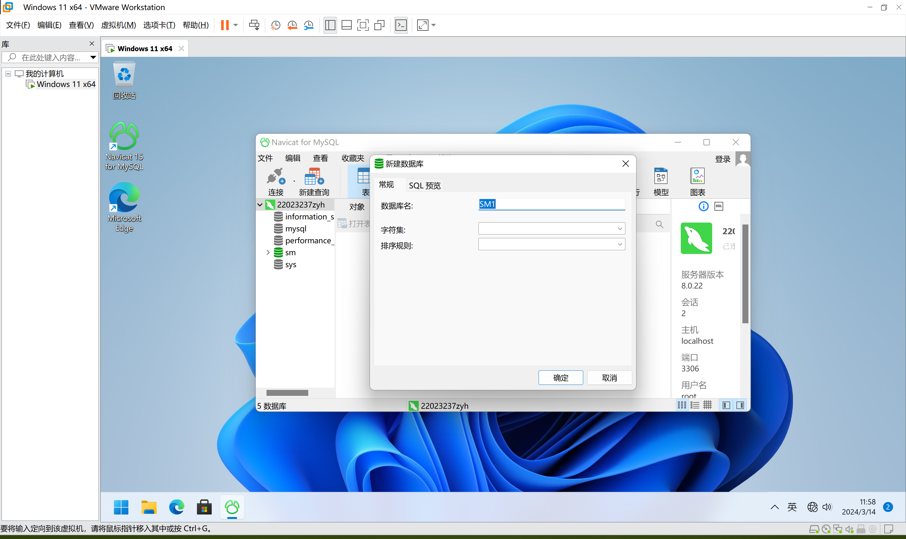

2．建表

**（1）创建student1表**

**截图：**

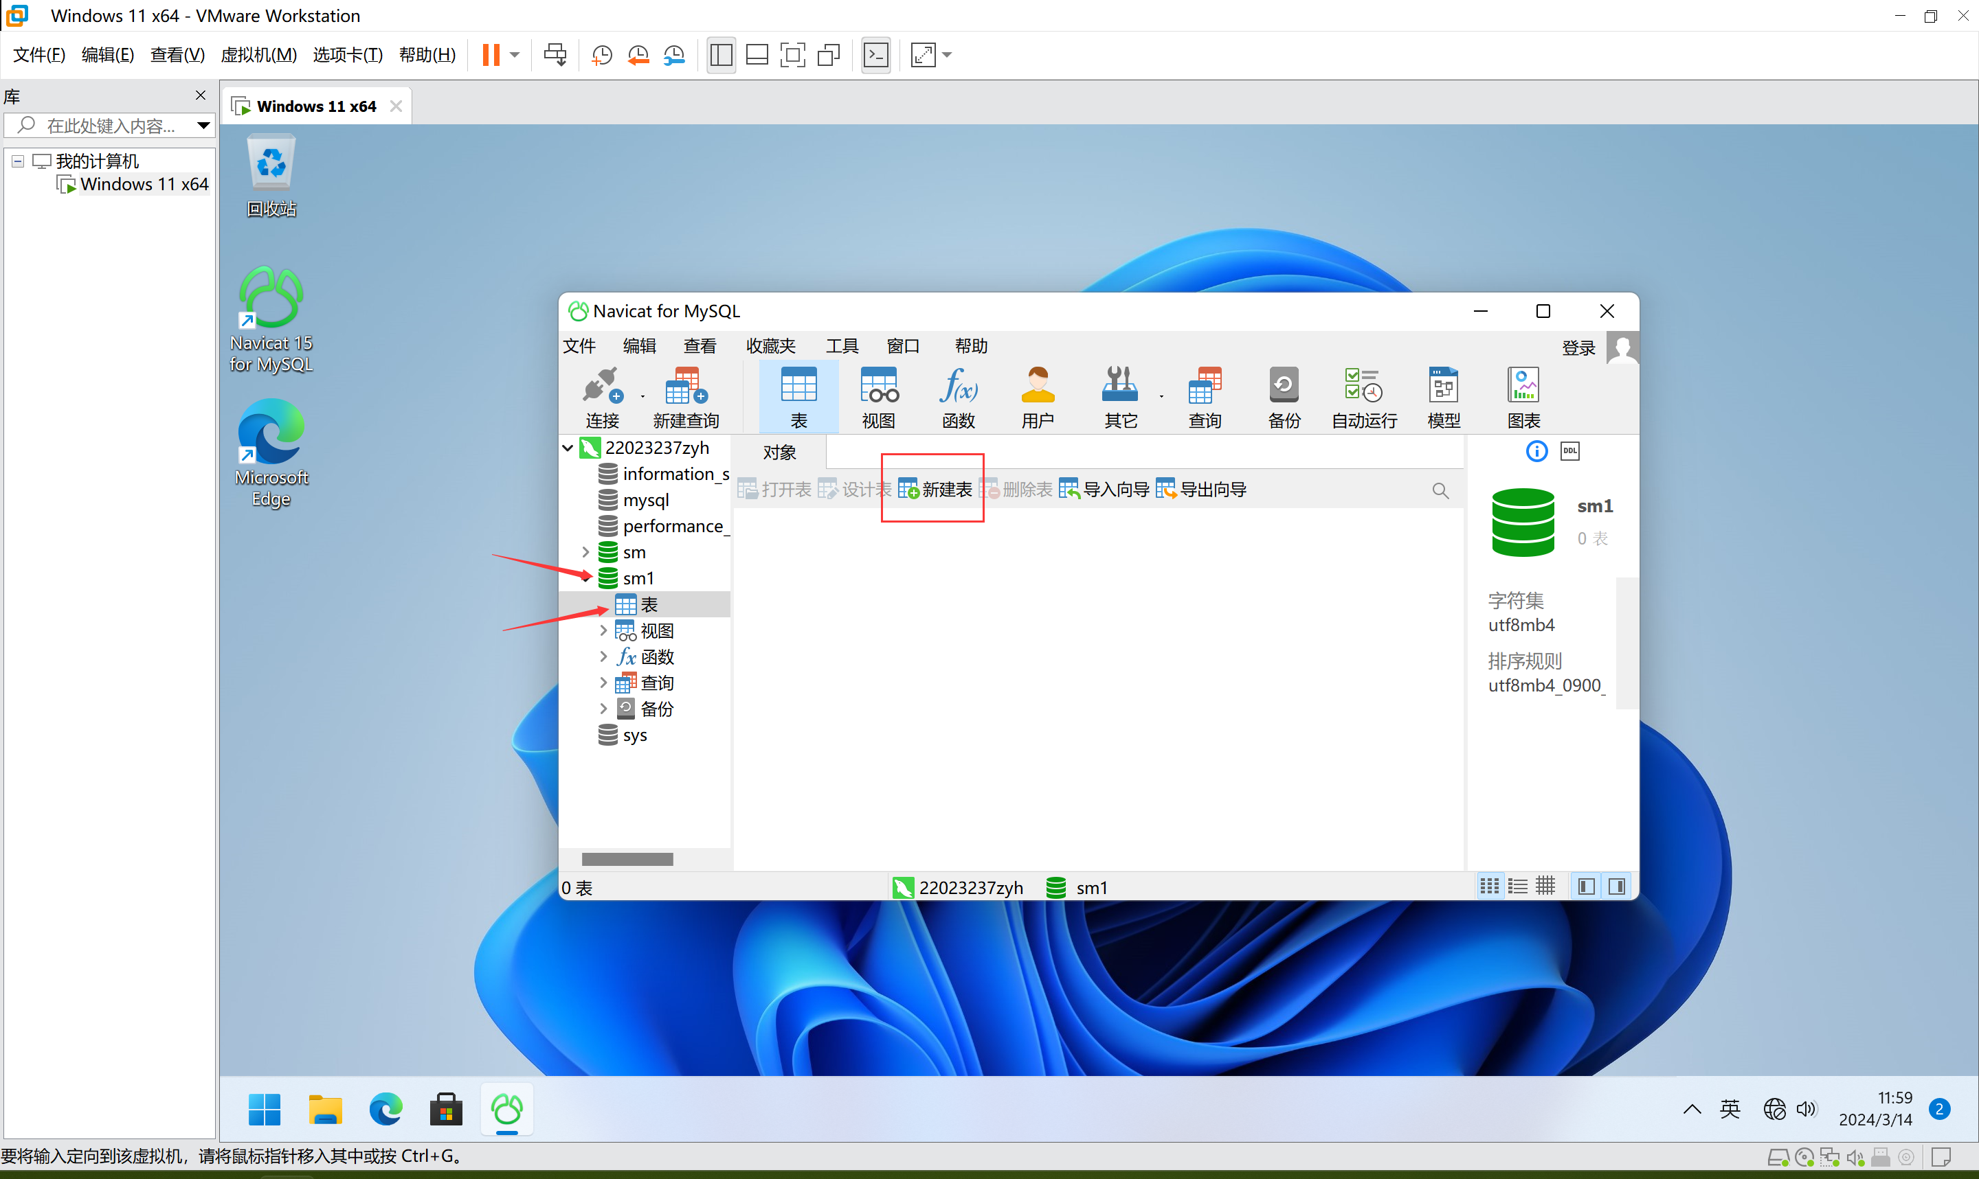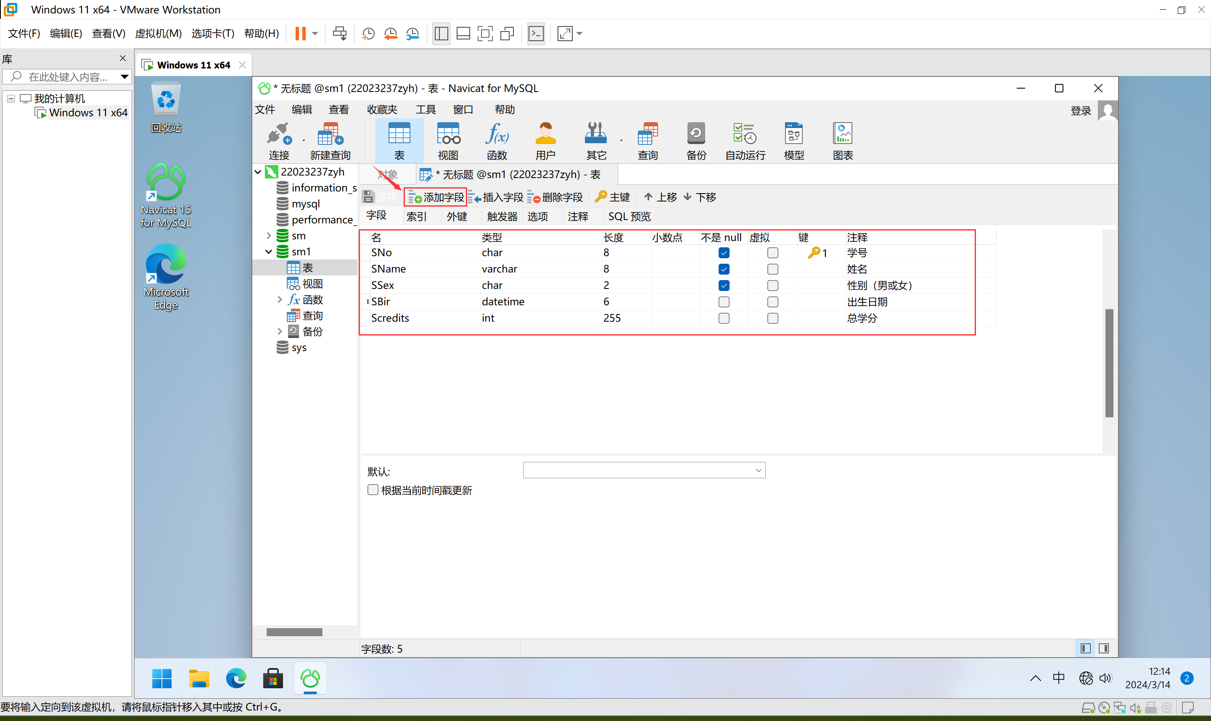

添加字段

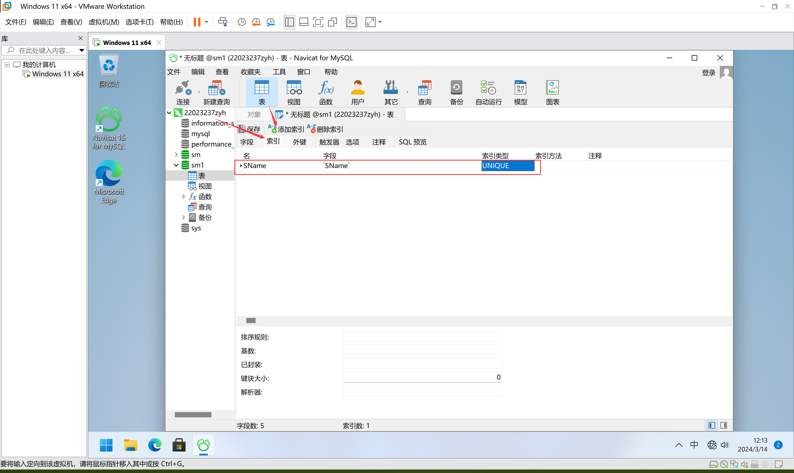

添加索引（给字段SName添加唯一约束）

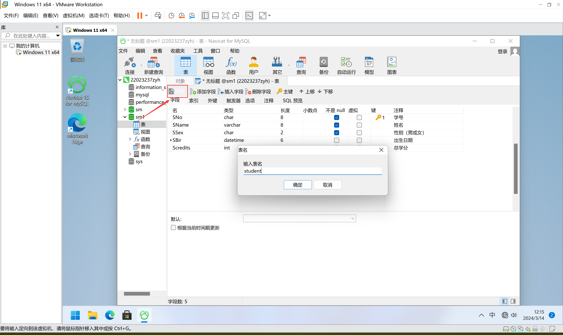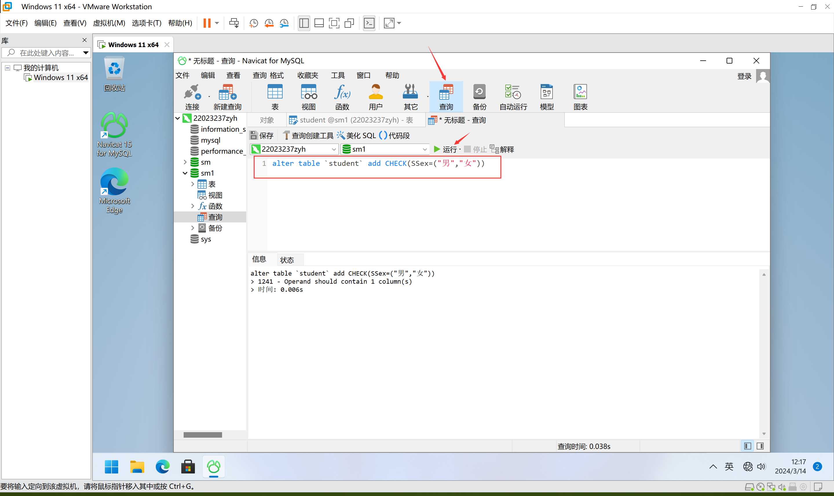

添加查询（给字段SSex添加CHECK约束）

**（2）创建course1表**

**截图：**

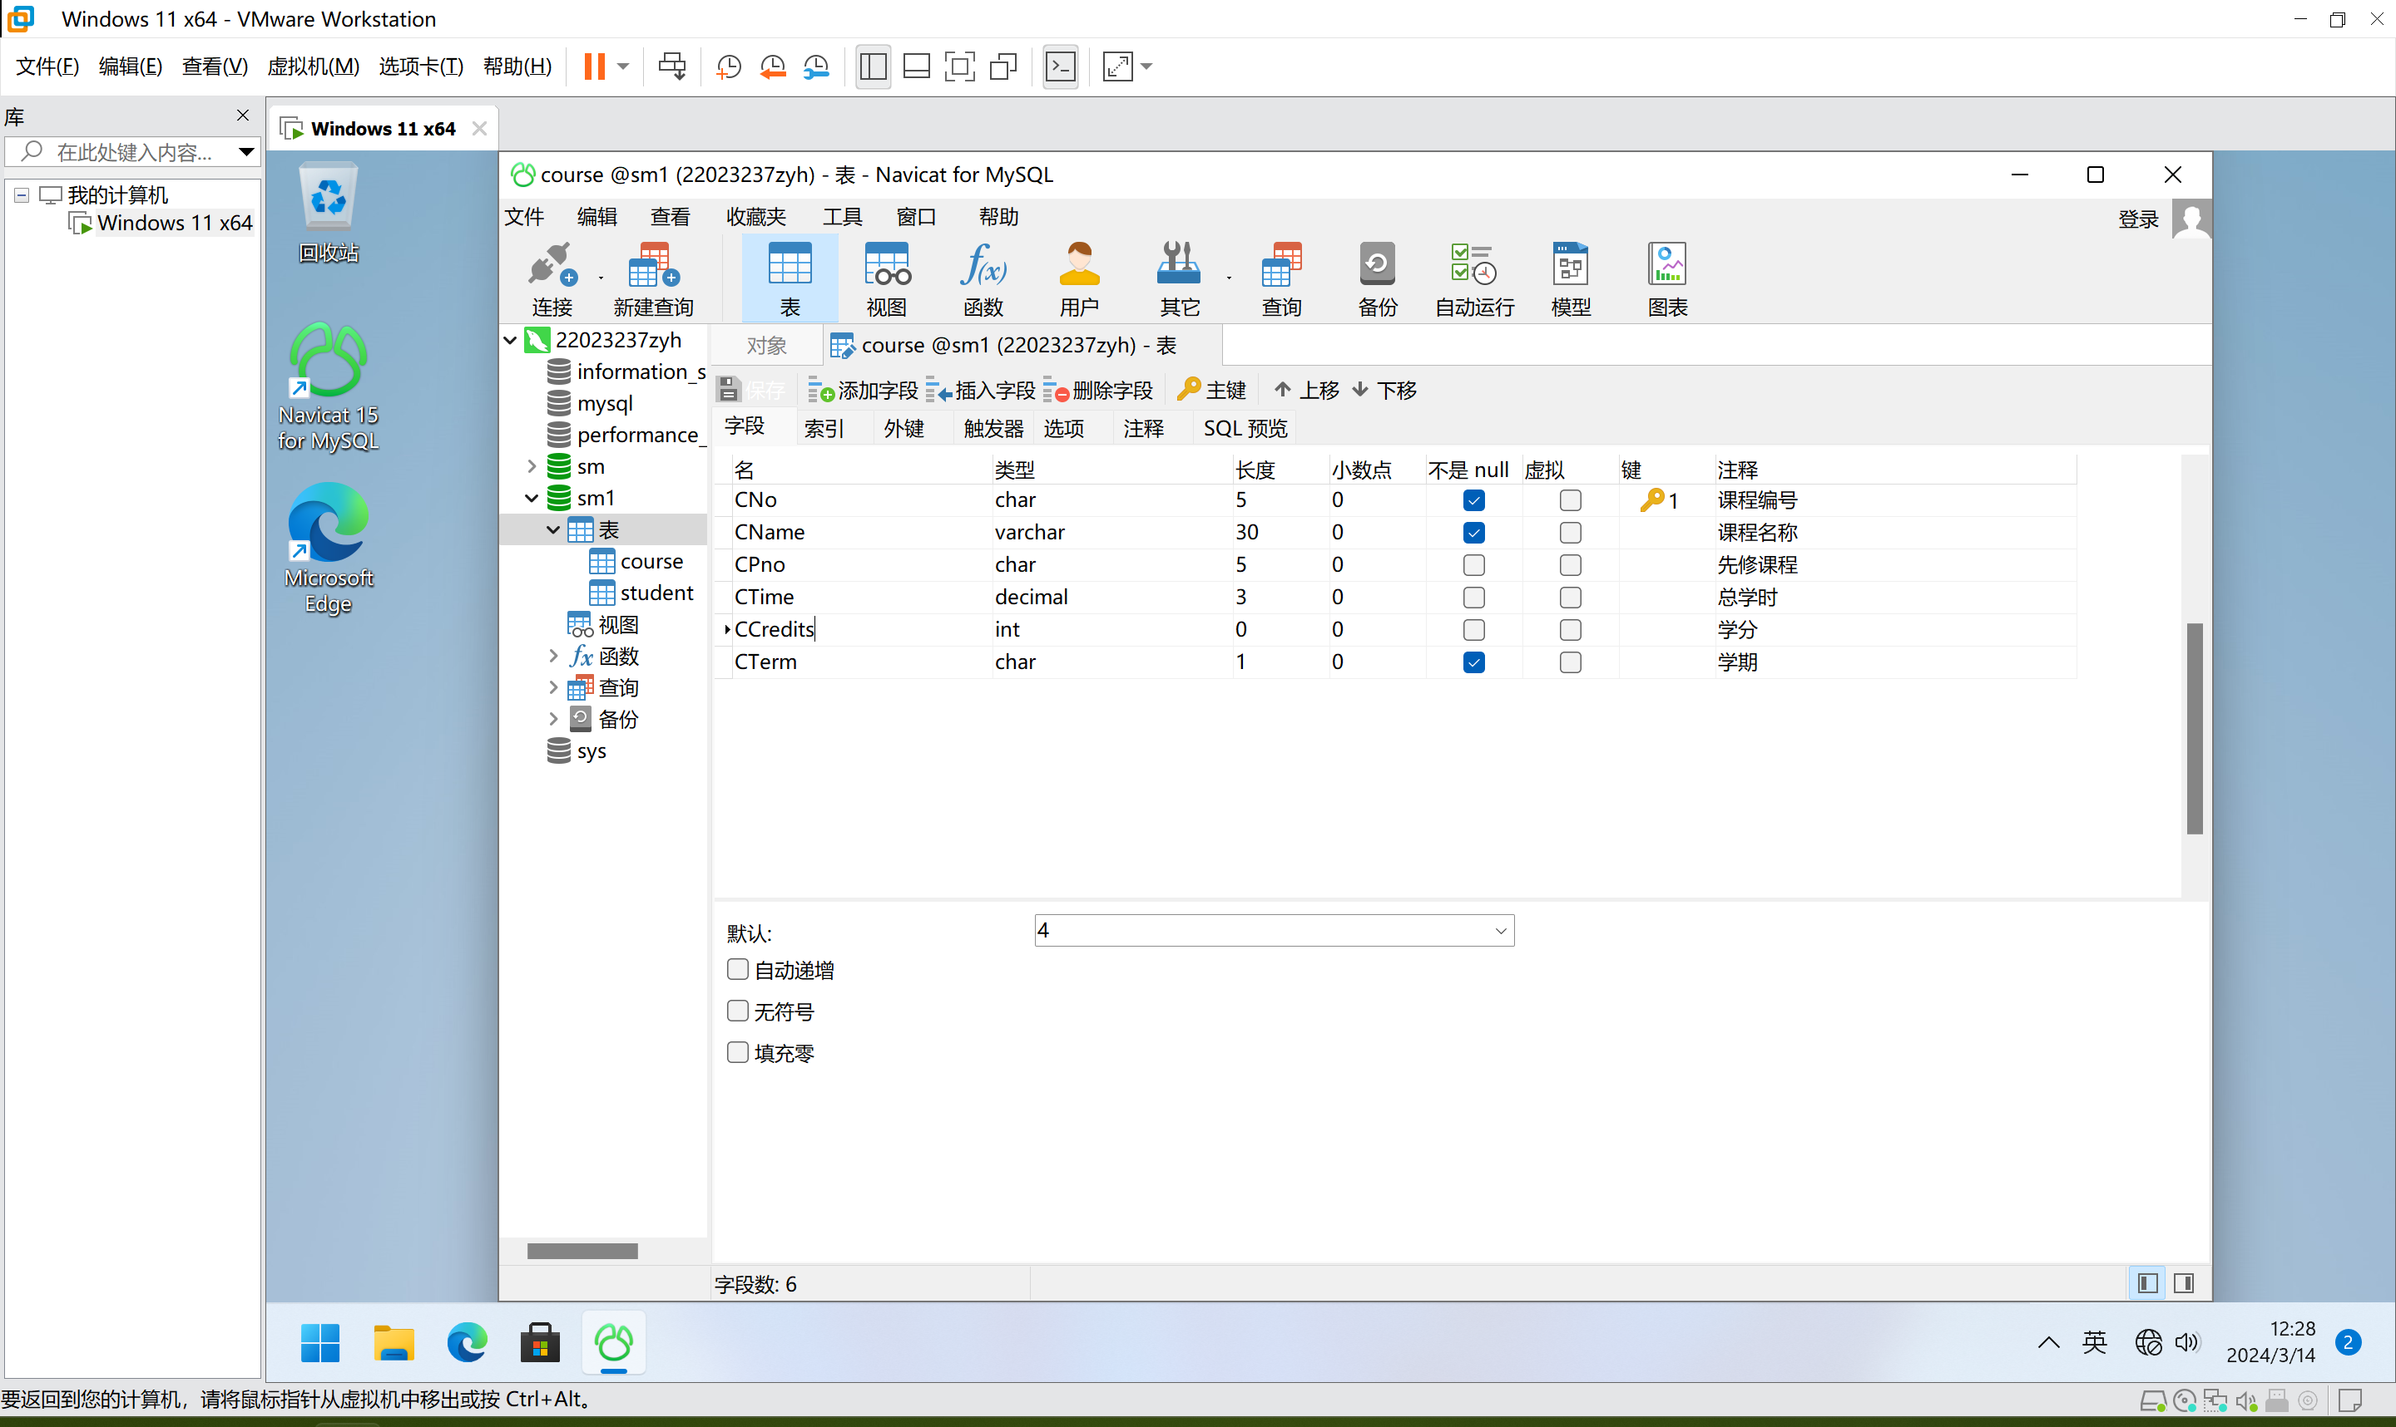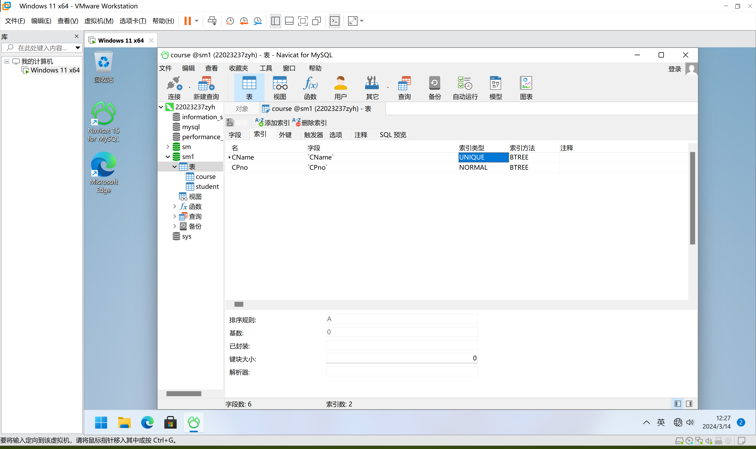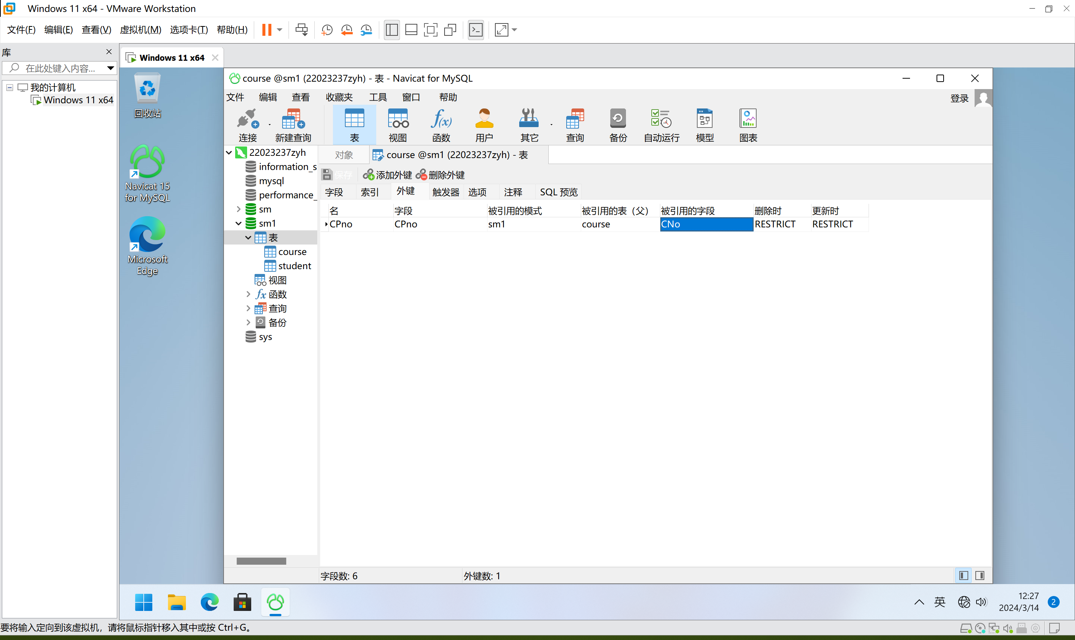

添加外键

**（3）创建SC1表**

**截图：**

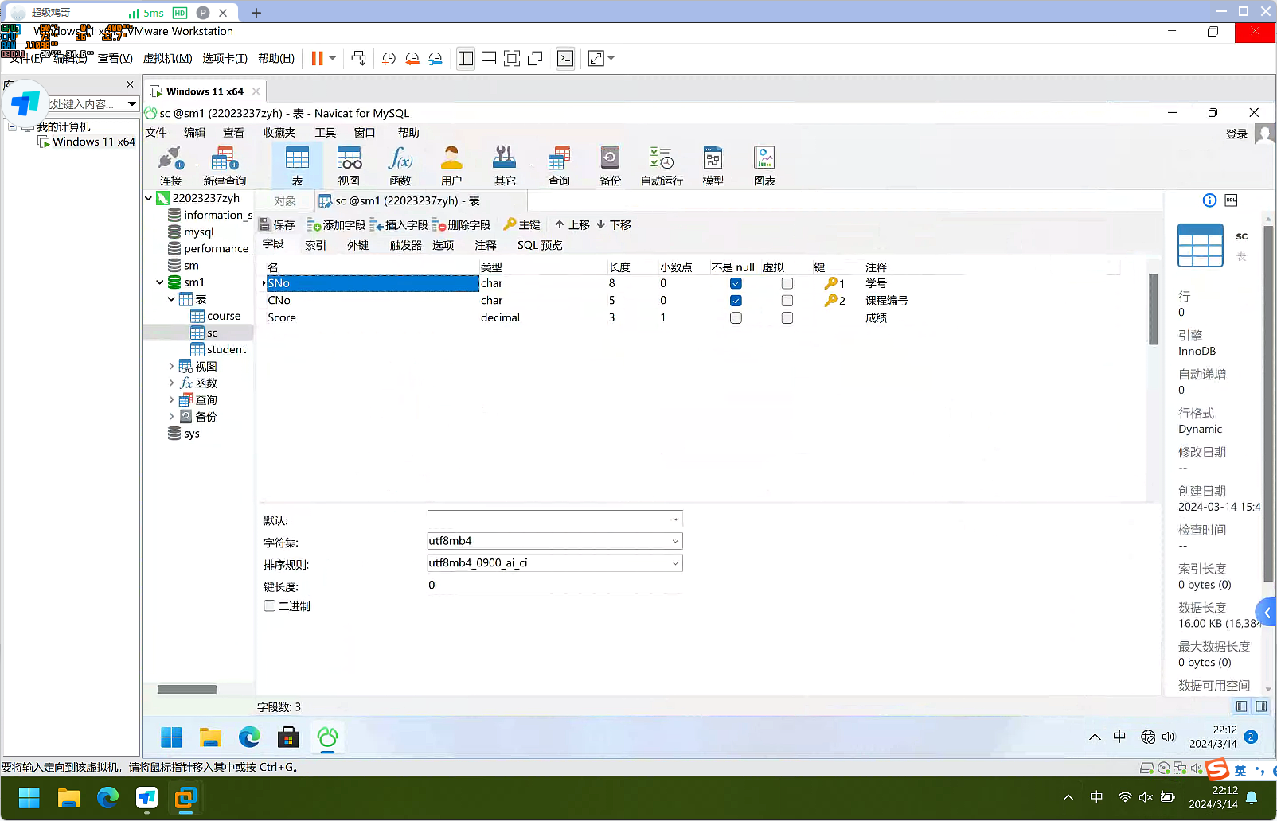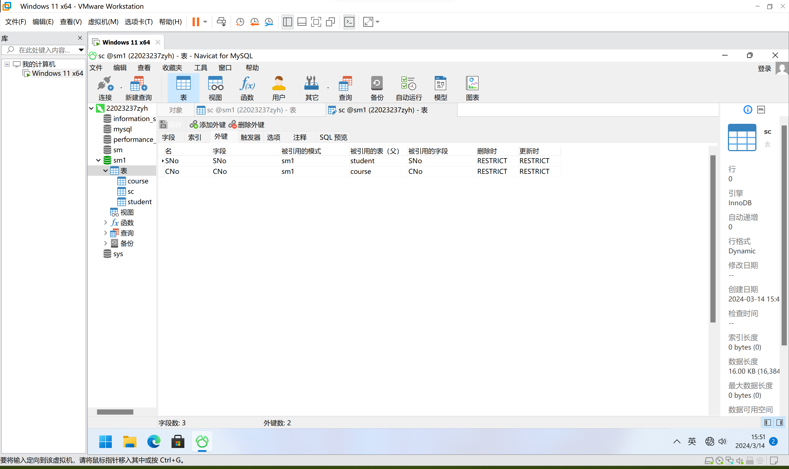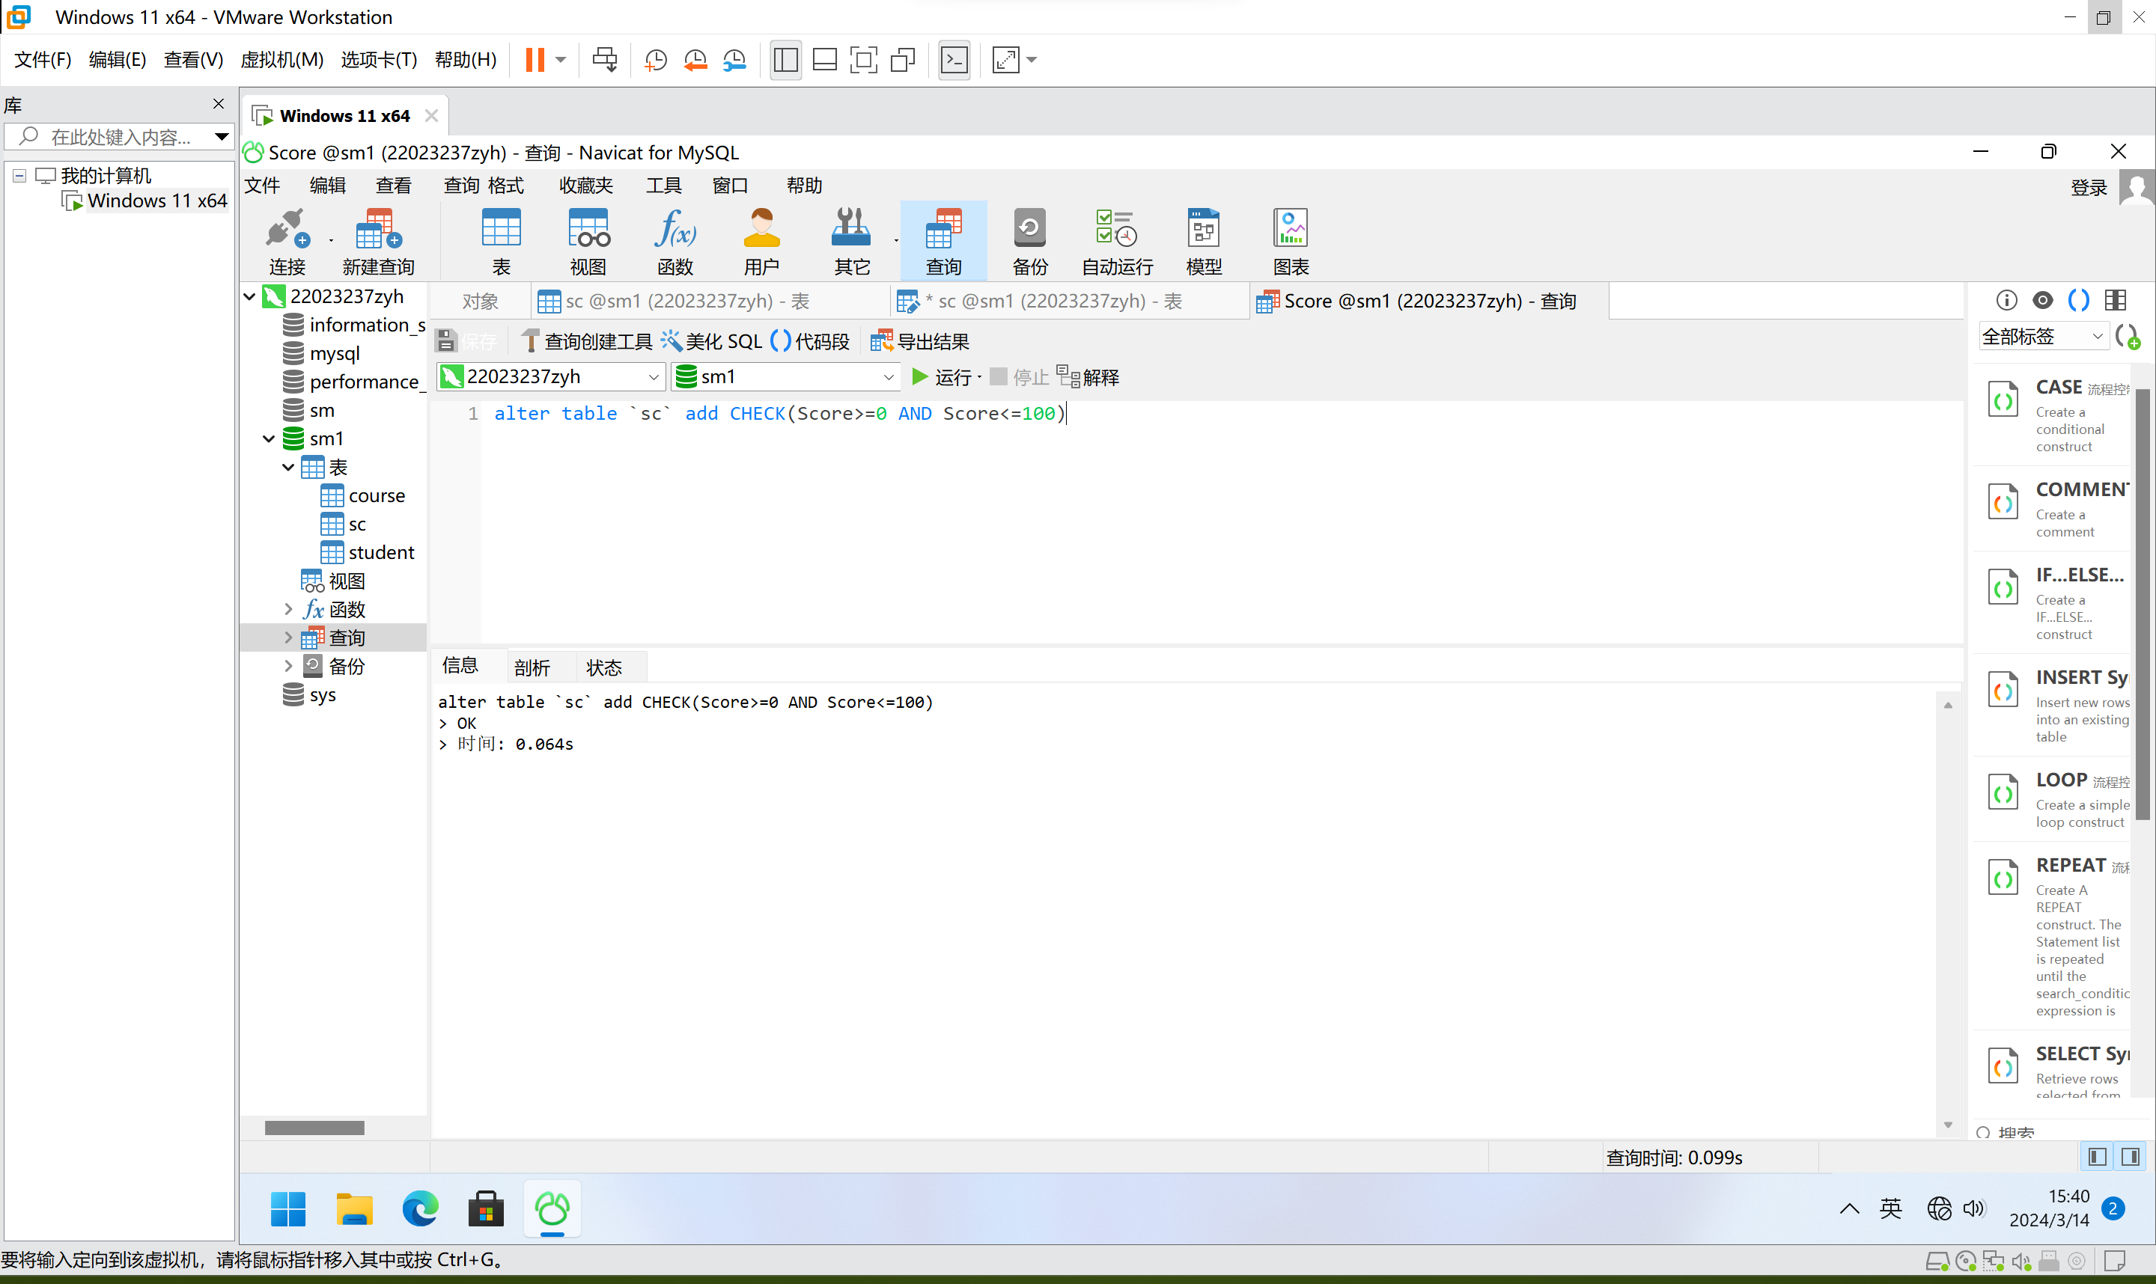

**拓展补充练习：**

**（1）使用create命令复制表结构（自选数据库中任意一个表进行复制）**

**命令：**

USE SM;

CREATE TABLE zyh LIKE STUDENT;

**截图：**

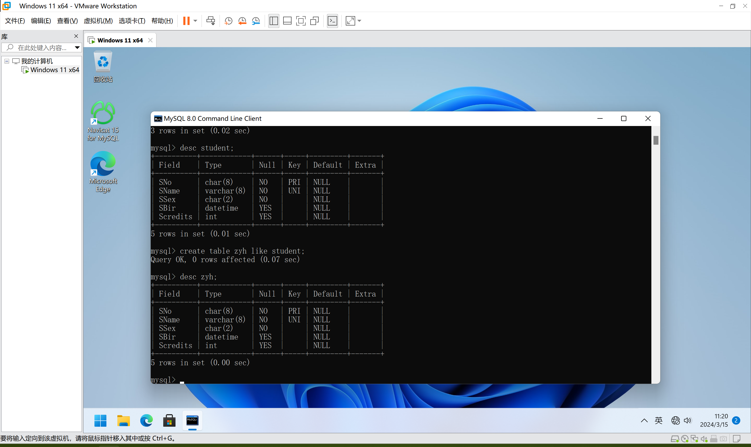

**（2）使用create命令复制表结构及数据（自选数据库中任意一个表进行复制）**

**命令：**

CREATE TABLE zyh02 SELECT * FROM zyh;

**截图：**

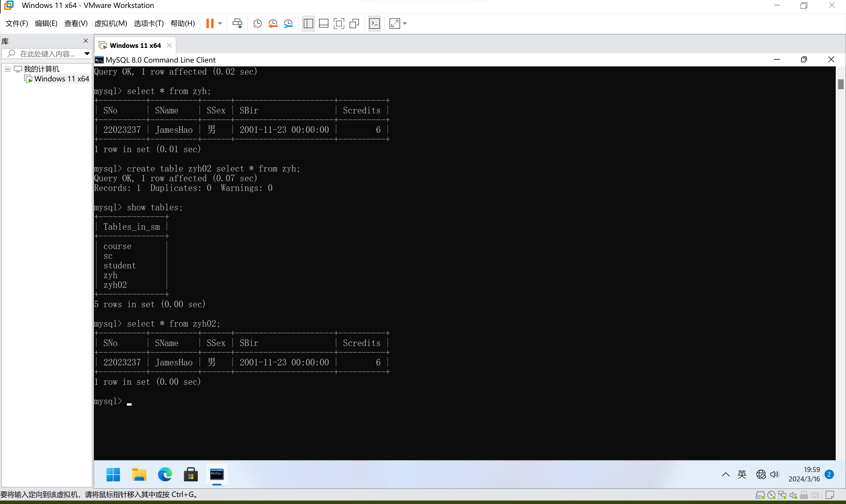

**（3）将SC表中score数据类型修改为decimal(4,1)。**

**命令：**

ALTER TABLE SC MODIFY Score DECIMAL(4,1);

**截图：**

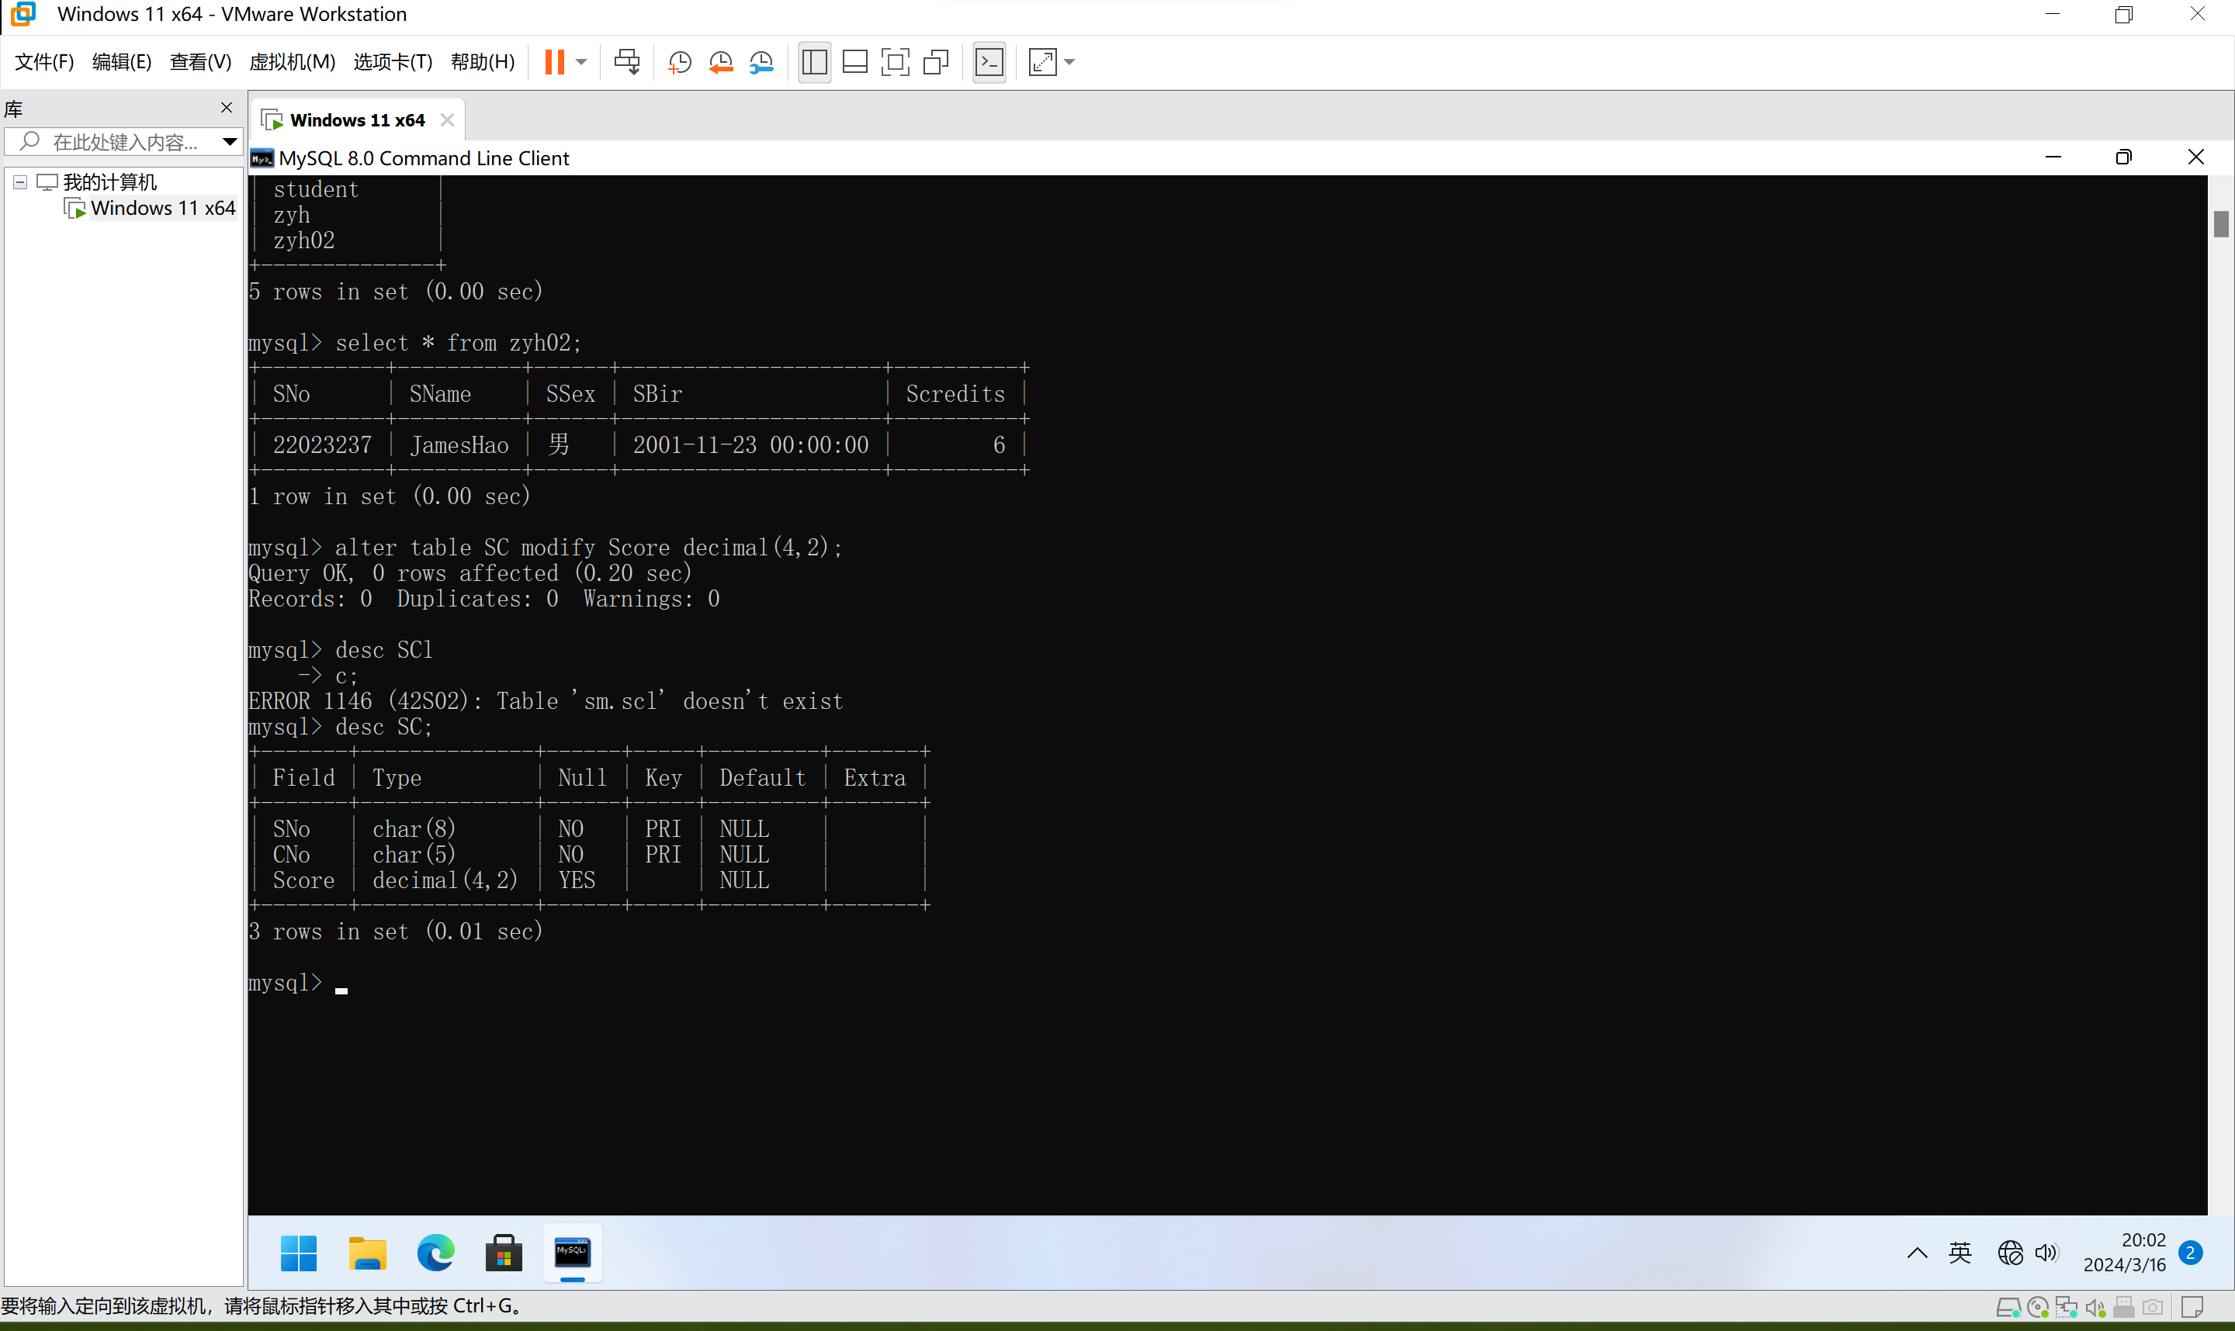

**（4）删除任意一个复制的表。**

**命令：**

DROP TABLE zyh02;

**截图：**

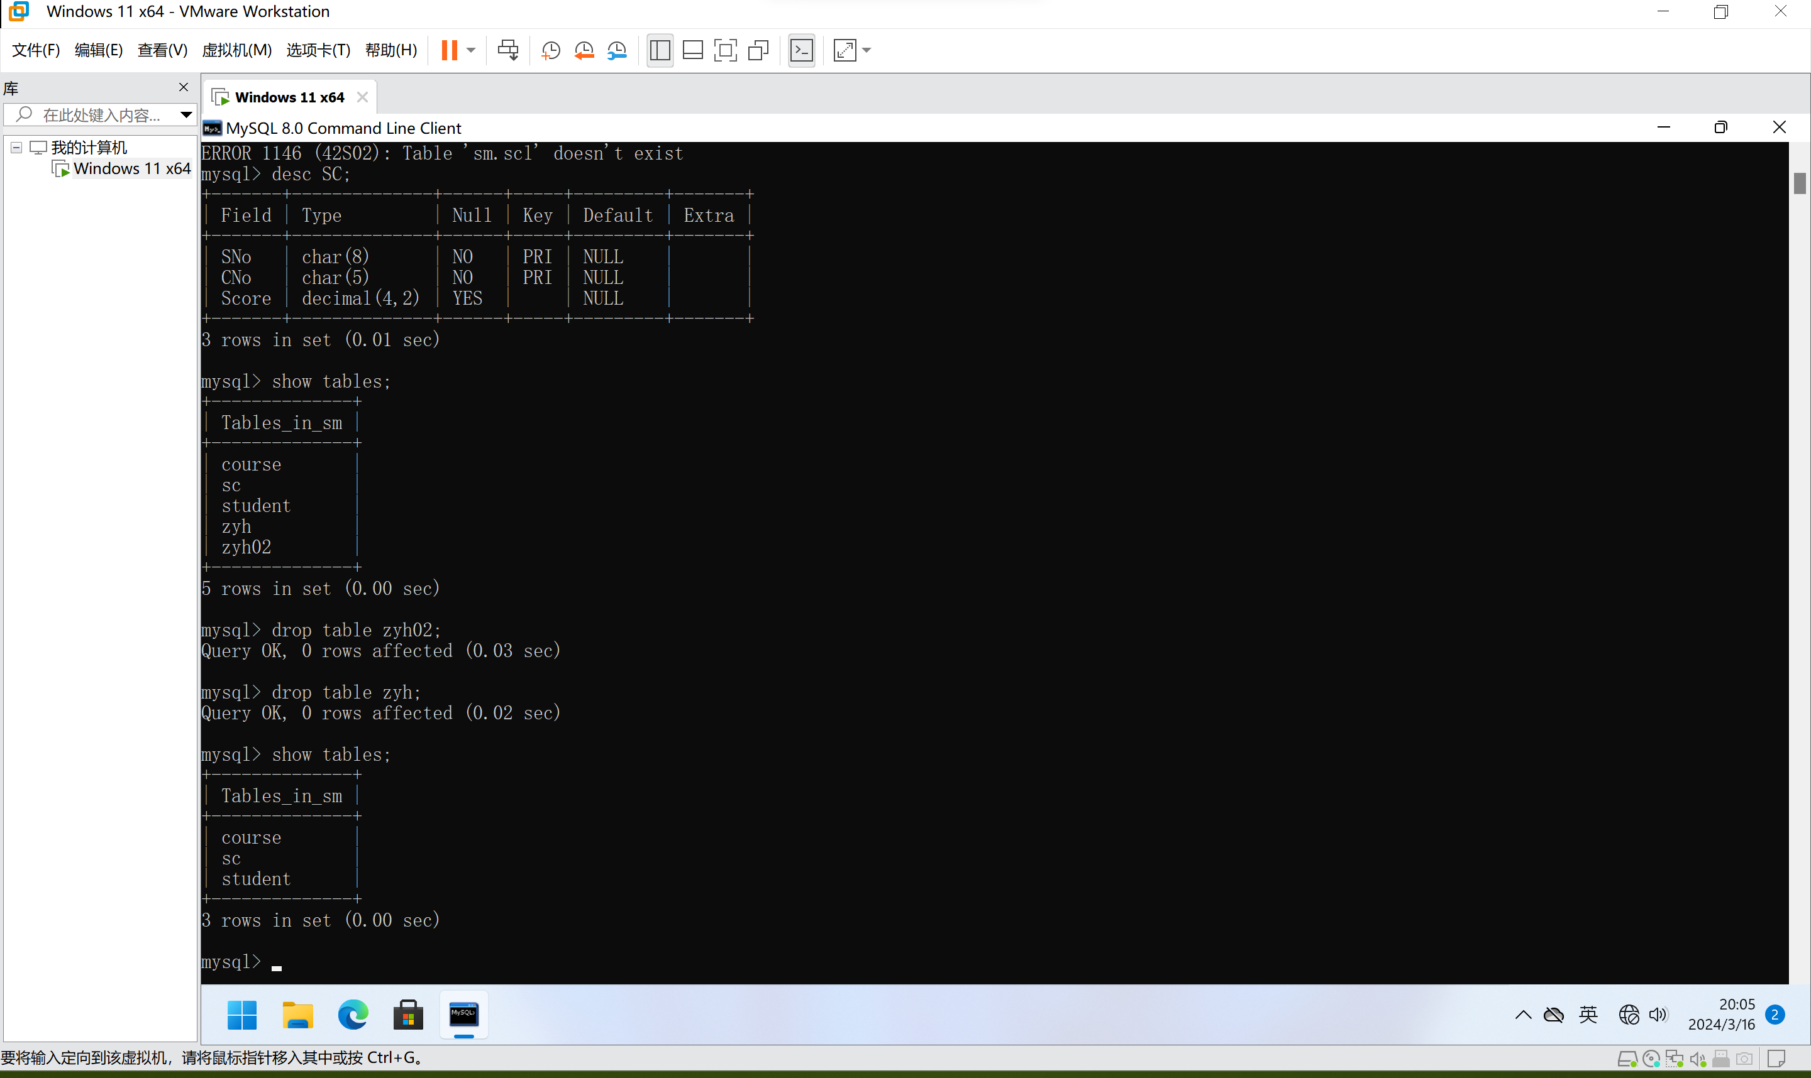

【**实验总结**】

我希望使用 ALTER TABLE student ADD COLUMN Snew char(2) CHECK (Snew = (‘男’,‘女’））；语句在student表的最后插入一个有CHECK约束的Snew字段。

但发现报错ERROR 1241。

经检查，语句的拼写没有错误，但是语法上不支持组合。

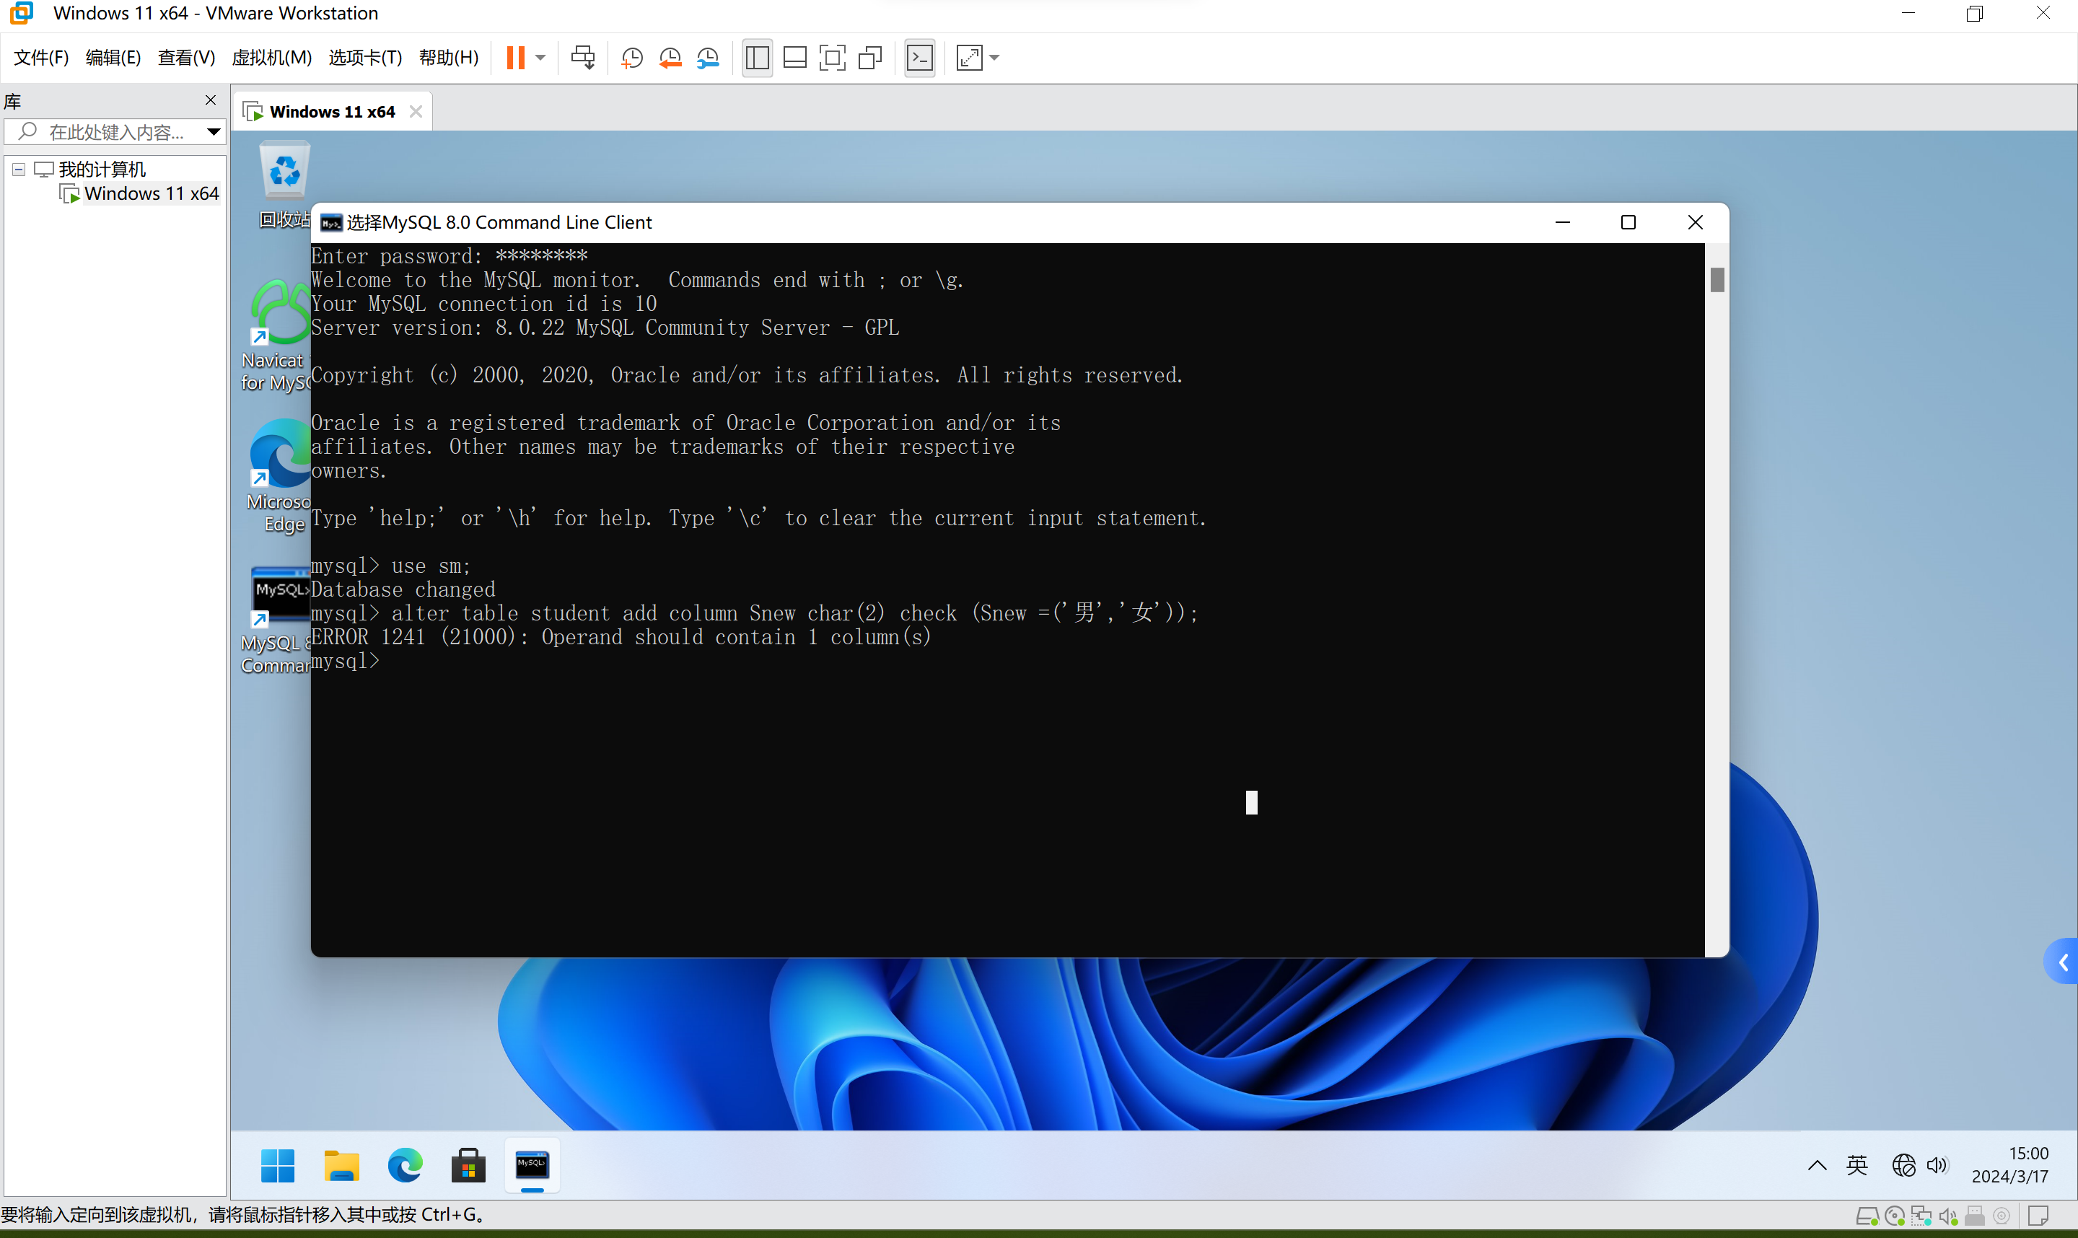

于是我将这一语句拆分成两段，MySQL显示两个语句都成功执行。

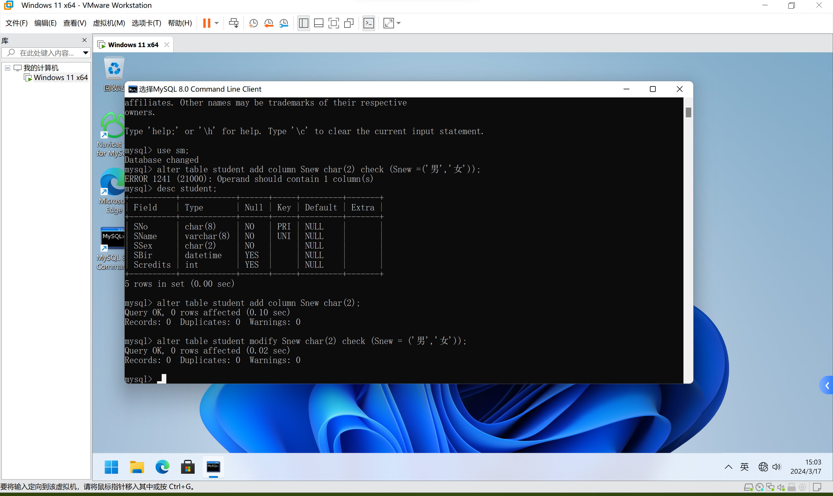

为了验证，我将CHECK约束改为NOT NULL约束。

输入命令ALTER TABLE student ADD COLUMN Snew CHAR(2) NOT NULL;

显示成功执行。

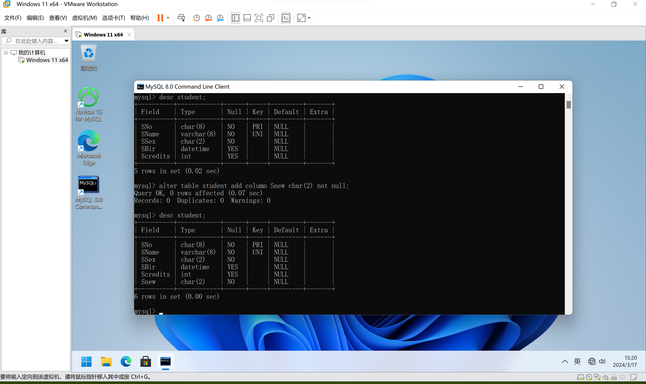

好像这个添加语句唯独不支持添加带有CHECK约束的字段，大概是与MySQL 8.0.16版本之前不解析CHECK语法有关。